월클졸작(가제)_일반 몬스터 설명문서

작성자: 김휘상

1. **문서 개요**
   1. **문서 버전**

|  |  |  |  |
| --- | --- | --- | --- |
| 작성자 | 작성일자 | 내용 | 비고 |
| **김휘상** | **19.7.22** | **초안작성 - 일반 몬스터 2종 설명** |  |
| **김휘상** | **19.7.23** | **일반 몬스터 2종 추가 설명** |  |
|  |  |  |  |

* 1. **문서 목적**  
     - 일반 몬스터의 리소스 제작을 위하여 설명과 이해를 돕기 위한 문서
  2. **기획의도**

- 몬스터의 리소스를 제작하기 위하여 원화를 활용하여 몬스터에 대한 상세한 설명을 전달하기 위해서 작성

1. **몬스터 원화 및 설명**  
     
   **2.1 드림 캐쳐(가제)**

* 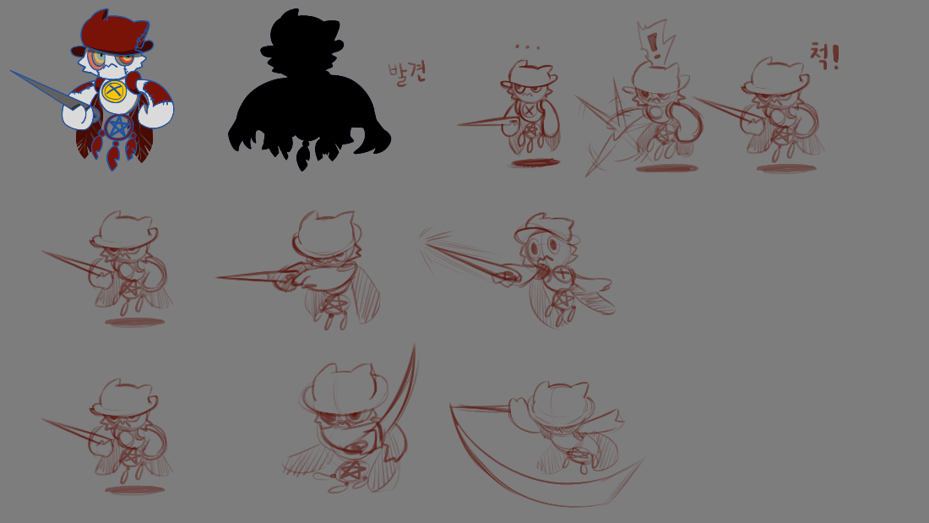

**설명** : 근거리형 몬스터, 혼자서 플레이어 캐릭터를 압박하는게 아닌 여러 마리가 플레이어 캐릭터를 압박하는 몬스터, 디자인 모티브는 새 + 드림캐쳐

공격 기술로는 바늘 찌르기, 바늘 휘둘기 두가지가 있으며,

바늘 찌르기는 바늘로 약 대쉬를 하면서 찌르는 공격이며, 플레이어 캐릭터 발견 시 최초로 사용하는 1회성 기술

바늘 휘둘기는 바늘 찌르기를 시전 뒤, 사용하는 기술이며, 전방으로 바늘을 휘두르면서 공격

* 자세한 사항은 위의 러프 그림 참조  
  
**2.2 꿈을 먹는 맥(가제)**

* 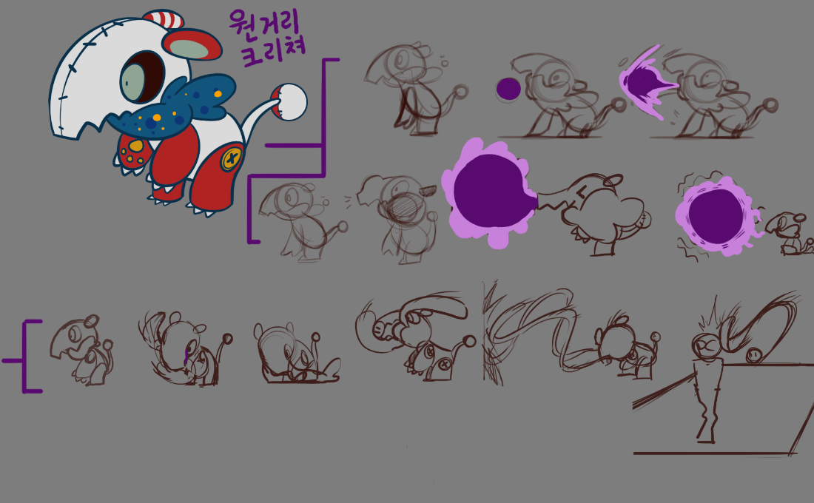

**설명** : 원거리형 몬스터, 드림캐쳐(가제)와 같이 등장하며, 대량으로 등장 하지않고 소수의 양으로 등장, 광범위 지속형 원거리 공격과, 빠르게 공격하는 속공형 원거리 공격을 가짐, 디자인 모티브는 맥

공격 기술로는 악몽 구슬, 목도리 채찍 두가지가 있으며,

악몽구슬은 맥의 코에서 풍선처럼 구슬을 생성 뒤 쏘는 형식, 플레이어 캐릭터 발견 시 최초로 사용하는 기술이며, 악몽구슬의 지속시간은 3분(미정) 재사용시간은 30초(미정)이다

목도리 채찍은 맥이 착용하고 있는 목도리를 채찍으로 공격한다, 공격할 때 채찍을 휘두르는 듯이 목도리의 방향과 맥의 목의 방향을 똑같이 표현을 해주는 것이 중요.

* 자세한 사항은 위의 러프 그림 참조

1. **몬스터 FSM**

**3.1 드림 캐쳐 FSM(가제)**

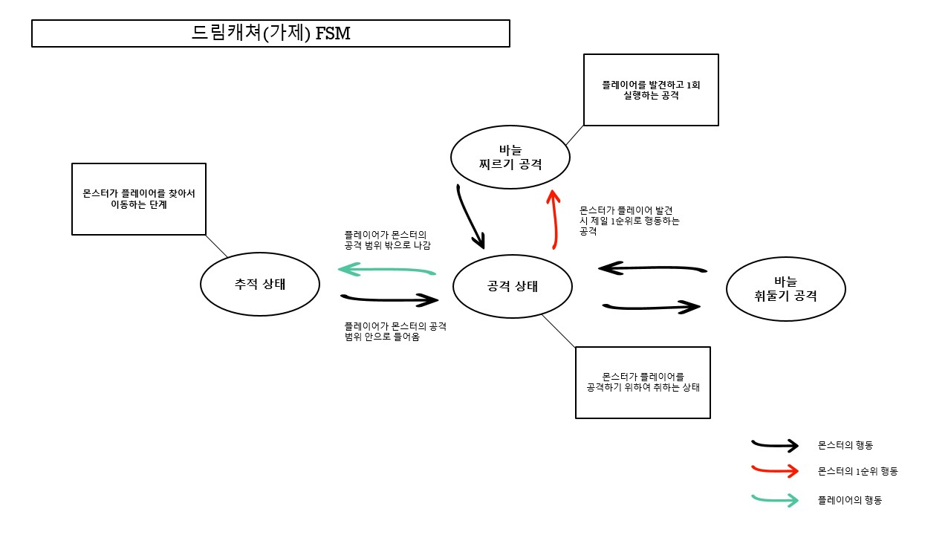

**드림 캐쳐 FSM 설명 및 룰 설명**

1. 몬스터가 스폰 시 추적 상태에 바로 돌입하며 플레이어를 추적한다

2. 플레이어 캐릭터가 몬스터의 공격 범위 안으로 들어오면 공격 상태에 돌입한다

3. 공격으로는 바늘 찌르기와 바늘 휘둘기가 있으며, 바늘 찌르기는 플레이어 캐릭터와 전투 시 1순위로 사용되는 공격이며, 바늘 찌르기는 플레이어 캐릭터에게 1회만 사용되는 기술이다

4. 바늘 찌르기를 사용 뒤 공격 상태로 다시 돌입한 뒤 바늘 휘둘기 공격을 하며, 플레이어 캐릭터가 공격 범위 안에 있는 상황이면 공격 상태 -> 바늘 휘둘기를 무한으로 반복한다

5. 플레이어 캐릭터가 공격 범위 밖으로 나갈 시 추적 상태에 재 돌입하며, 플레이어 캐릭터가 공격 범위로 들어오면 다시 공격 상태로 돌입한다

6. 몬스터가 추적 상태에 재 돌입하더라도 바늘 찌르기 공격의 횟수는 돌아오지 않는다

**3.2**

**꿈을 먹는 맥 FSM(가제)**

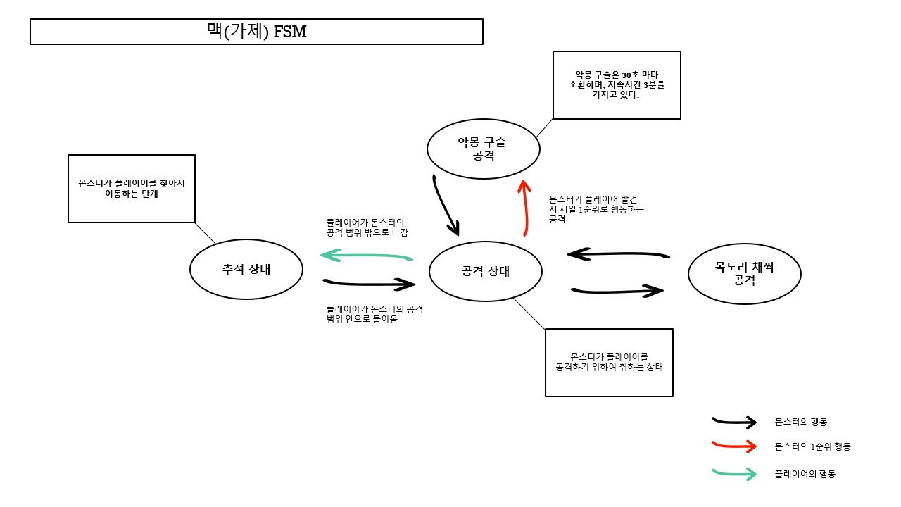

**꿈을 먹는 맥 FSM 설명 및 룰 설명**

1.몬스터가 스폰 시 추적 상태에 바로 돌입하며 플레이어를 추적한다.

2. 플레이어 캐릭터가 몬스터의 공격 범위 안으로 들어오면 공격 상태에 돌입한다

3. 공격으로는 악몽 구슬과 목도리 채찍이 있으며, 악몽 구슬은 플레이어 캐릭터와 전투 시 1순위로 사용되는 공격이다.

4. 악몽 구슬을 사용 뒤 공격 상태에 다시 돌입한 뒤 목도리 채찍 공격을 하며, 플레이어 캐릭터가 공격 범위 안에 있는 상황이면 공격 상태 -> 목도리 채찍을 무한으로 반복한다

5. 악몽 구슬의 재사용 대기 시간은 30초이며, 재사용 대기 시간이 끝나면 몬스터가 하던 행동을 마무리하고, 공격 상태로 돌아와서 악몽 구슬을 사용한다..

6. 플레이어 캐릭터가 공격 범위 밖으로 나갈 시 추적 상태에 재 돌입하며, 플레이어 캐릭터가 공격 범위로 들어오면 다시 공격 상태로 돌입한다

7. 악몽 구슬의 재사용 대기 시간은 맥의 행동불능 상태가 풀린 뒤부터 흐르기 시작한